G O B I E R N O - T E O C R A T I C O
(ADVERTENCIA: Para que no te confundas; primero lea todo el informe sin hacer click en ningún enlace, vínculo o link, luego suba y vuelve a leer el informe haciendo click en los enlaces, vínculos o links en el orden en que se presentan)
Millones que hoy viven no morirán jamás y millones que han muerto volverán a vivir, serán resucitados. Hombres de todas las razas, etnias, lenguas y variados colores de piel disfrutarán para siempre de la Tierra cuando esta sea transformada por Dios en un hermoso PARAISO TERRENAL, así se cumplirá la promesa en la Santa Biblia que dice: "Los justos poseerán la Tierra y vivirán para siempre sobre ella" - Salmo 37:9-11,29 - Mateo 5:5 - Proverbios 2:21,22 - Por lo tanto la Tierra jamás será destruída:
https://new.biblegateway.com/passage/?search=salmo37:9-11;37:29;mateo5:5;proverbios2:21-22;mateo6:5-15&version=RVR1995
Debido a los constantes fracasos por establecer un sistema de gobierno justo alrededor del mundo solo queda un remedio para las angustias, congojas, sufrimientos y frustraciones de la Humanidad. El Creador ha dado un tiempo prudente para que los hombres se organicen y formen un justo y pacífico gobierno mundial pero la realidad y la Historia demuestran que han fracasado y seguirán fracasando. Ese tiempo prudente se acabó no habrán más oportunidades. Los mil años de paz que prometió el Creador empezarán pronto.
El próximo gobierno universal (gobierno mundial) será una MONARQUÍA TEOCRÁTICA, o sea; la Humanidad estará regida y controlada por las Leyes del Creador; Cristo lo llamó "EL REINO DE DIOS" donde se volverá a plantar el Jardín de Edén que cubrirá toda la Tierra y ésta será transformada en un hermoso PARAISO, donde los hombres, las mujeres y sus hijos jamás volverán a experimentar el sufrimiento ni tampoco las enfermedades ni la muerte. Andarán en paz, habrá seguridad, justicia y armonía, sin guerras, sin conflictos, sin fronteras, cada quien tendrá su propia granja, finca o hacienda; en perfección física y espiritual y los animales salvajes y feroces no les harán ningún daño... Millones que hoy viven no morirán jamás y millones que han muerto volverán a vivir, serán resucitados.
La palabra "EXTRATERRESTRE" significa ser o criatura que NO se originó en el planeta Tierra.
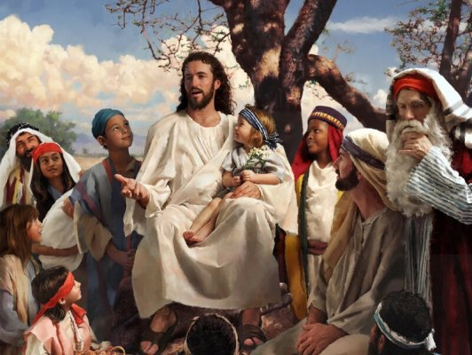
Cristo Jesús era uno de ellos. Cristo le dijo a Poncio Pilatos, gobernador Romano que lo interrogaba: "Mi reino no es parte de este mundo"..."si mi reino fuera de este mundo mis servidores habrían luchado para que yo no fuera entregado a los judíos"... "mi reino no es de esta fuente"... en otra ocasión dijo "¿crées que no puedo apelar a mi Padre para que me envíe doce legiones de ángeles?". Pero los judios le gritaban a Pilatos "Al madero con él, cruxifícalo, que su sangre caiga sobre nosotros y sobre nuestros hijos" ... y así fué, Pilatos no pudo detener el asesinato del Cristo, pues los judios habían levantado falsos cargos y falso testimonio contra él, con calumnias y mentiras. Cristo Jesús fue traicionado por los judios, por su propio pueblo, los Israelitas hebreos.
Cristo dijo : "Yo soy el pan vivo que bajó del cielo..." y dijo "Mi Padre me ha enviado para informarles las buenas nuevas (buenas noticias o evangelio) de salvación". Además dijo que volvería para acabar con todas las tristezas y problemas de la Humanidad. Cristo también indicó q él había existido en los cielos antes de venir como hombre a la Tierra. "Antes de Abraham yo he sido". Y, además, el libro de Proverbios cap. 8 muestra su pre-existencia y que era llamado Sabiduría. En juan1:1 Cristo muestra q él estaba con su Padre y a Cristo se le llama la Palabra o el Verbo, el mensajero de Dios más importante. Otro pasaje q delata su pre-existencia dice "hombres nacidos de mujer ninguno como Juan el Bautista pero el menor en los cielos mayor es que él" -CristoJesus.
"Y tú, Belén Efrata, pequeña para estar entre las familias de Judá, de tí me saldrá el que será SEÑOR en Israel; y sus salidas son desde el principio, desde los días de la Eternidad" - Sagrada Biblia, Miqueas 5:2 -
http://www.biblegateway.com/passage/?search=miqueas5:2&version=RVR1995
Jesús el Cristo es una criatura del espacio sideral que vino a visitarnos y nos mostró su gran sabiduría y poder que usó curando y sanando a los enfermos, dio vista a los ciegos, curó mancos, rencos, sordos, leprosos, endemoniados, inválidos, etc, dio de comer a miles que estaban hambrientos - milagro de la multiplicación de los panes y los peces - y resucitó a los muertos, caminó sobre las aguas y calmó la tempestad, mostró que él puede controlar los elementos de la Naturaleza; él mismo resucitó de entre los muertos y subió a los cielos, hacia el cosmos sideral y Cristo dijo que volvería para terminar con todos los problemas y sufrimientos de la Humanidad, el dio una pequeña demostración de lo que hará a gran escala cuando tome el control de este planeta Tierra.
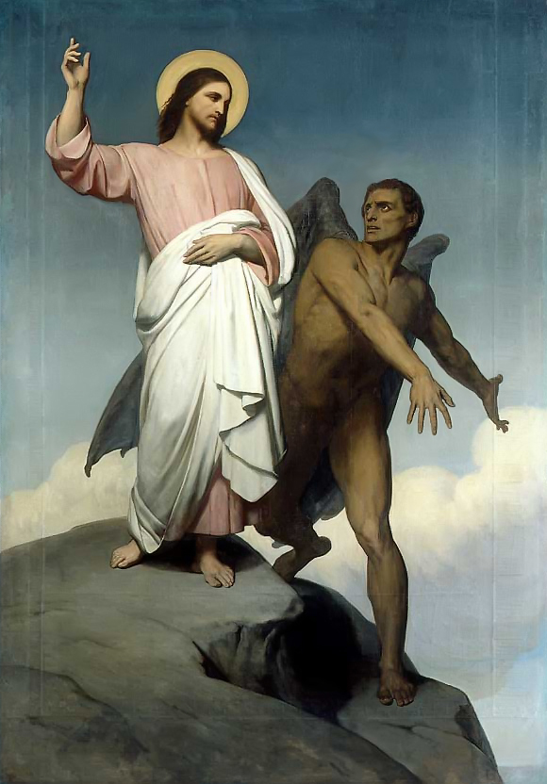
Satanás le ofrece a Jesús todos los reinos (gobiernos) de la Tierra
si le rinde un acto de adoración, Jesús se niega
SATANAS Y SUS DEMONIOS:
LOS FANTASMAS son demonios o diablos que fingen ser los espiritus de los muertos. Son invisibles al ojo humano, son creaciones muy superiores, muy avanzadas, más poderosas y más inteligentes que el hombre. Fueron obedientes al Creador hasta que se rebelaron contra él y contra el resto de Su organización celestial. El Diablo o Satanás (Beelzebub) es el gobernante de los demonios y hoy nos causan mucho daño y nos acosan constantemente, especialmente contra los cristianos que luchan por cumplir con los mandamientos de Dios y del Cristo.
La Biblia dice que los muertos están inertes, no están concientes de nada en absoluto, no pueden hacernos daño ni pueden hacernos favores. Así dice la Biblia :
http://www.biblegateway.com/passage/?search=eclesiastes9:5-6;9:10&version=TLA
Pero los demonios y su líder el Diablo o Satanás si pueden provocarnos muchos problemas y hasta la muerte. Son invisibles al ojo humano, y su influencia y efectos se palpan, se sienten y son muy dañinos. Pueden imitar la apariencia y la voz de una persona muerta.
Por eso eviten el Ocultismo, el espiritismo, la astrología, la brujeria, la magia negra, el Satanismo, la hechicería, la santería, el vudú, wiccas, atar o perjudicar con maleficios (amarres) o consultar el futuro con adivinos (Tarot, o Cartomancia), lectura de las manos (Quiromancia), la Bola de Cristal, La Ouija, el péndulo y no deben consultar a mediums espiritistas que se comunican con los "muertos" (Necromancia), porque pueden quedar bajo la influencia de estas criaturas demoniacas invisibles, poderosas y malvadas. Es como hacer un pacto con el Diablo o los demonios.
Satanás y los demonios fueron criaturas angelicales celestiales al servicio del Creador pero se rebelaron contra El, lo traicionaron, le fallaron, desobedecieron y hoy rondan la Tierra esperando atrapar a los desprevenidos, distraídos, incrédulos, ineptos, ignorantes e ingénuos. Tomen medidas cautelares, obedezcan los mandatos de Dios q están en la Biblia respecto a todas estas cosas:
http://www.biblegateway.com/passage/?search=deuteronomio18:10-14;apocalipsis21:8&version=TLA
Sobre Satanás el Diablo la Biblia informa en el libro de Ezequiel 28:
”’“Sellas un modelo, lleno de sabiduría y perfecto en hermosura. 13 En Edén, el jardín de Dios, resultaste estar. Toda piedra preciosa fue tu cobertura: rubí, topacio y jaspe; crisólito, ónice y jade; zafiro, turquesa y esmeralda; y de oro era la hechura de tus engastes y tus encajaduras en ti. El día en que fuiste creado fueron alistadas. 14 Tú eres el querubín ungido que cubre, y yo te he colocado a ti. En la montaña santa de Dios resultaste estar. En medio de piedras de fuego te paseabas. 15 Estuviste exento de falta en tus caminos desde el día en que fuiste creado hasta que se halló injusticia en ti.
16 ”’”Por la abundancia de tus artículos de venta llenaron el centro tuyo de violencia, y empezaste a pecar. Y yo te pondré como profano fuera de la montaña de Dios, y te destruiré, oh querubín que cubre, de en medio de las piedras de fuego.
17 ”’”Tu corazón se hizo altivo debido a tu hermosura. Arruinaste tu sabiduría por causa de tu radiante esplendor. A la tierra ciertamente te lanzaré. Delante de reyes ciertamente te colocaré, [para que] te miren.
18 ”’”Por la abundancia de tus errores, debido a la injusticia de tus artículos de venta, has profanado tus santuarios. Y sacaré un fuego de en medio de ti. Es lo que tendrá que devorarte. Y te reduciré a cenizas sobre la tierra delante de los ojos de todos los que te ven. 19 En cuanto a todos los que te conocen entre los pueblos, ciertamente fijarán su vista asombrados en ti. Terrores súbitos es lo que tendrás que llegar a ser, y ya no serás más hasta tiempo indefinido”’”
Más sobre Satanás:
http://www.biblegateway.com/passage/?search=mateo4:1-11;juan8:44;lucas22:2-3;apocalipsis20:1-3;22:15-16;ezequiel28:14-19;job1,2;deuteronomio18:10-15;apocalipsis21:8;lucas8:26-39;genesis3:1-7;3:14-16&version=LBLA
-----
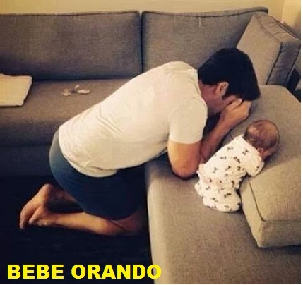
Cristo dió sabios consejos, así es cómo debe orar el cristiano correctamente, aquí tenemos sus cálidas palabras, dijo :
6 Tú, sin embargo, cuando ores, entra en tu cuarto privado y, después de cerrar tu puerta, ora a tu Padre que está en lo secreto; entonces tu Padre que mira en secreto te lo pagará. 7 Mas al orar, no digas las mismas cosas repetidas veces, así como la gente de las naciones, porque ellos se imaginan que por su uso de muchas palabras se harán oír. 8 Pues bien, no se hagan semejantes a ellos, porque Dios su Padre sabe qué cosas necesitan ustedes hasta antes que se las pidan. 9 ”Ustedes, pues, tienen que orar de esta manera:
”‘Padre nuestro [que estás] en los cielos, santificado sea tu nombre. 10 Venga tu reino. Efectúese tu voluntad, como en el cielo, también sobre la tierra. 11 Danos hoy nuestro pan para este día; 12 y perdónanos nuestras deudas, como nosotros también hemos perdonado a nuestros deudores. 13 Y no nos metas en tentación, sino líbranos del mal’. 14 ”Porque si perdonan a los hombres sus ofensas, su Padre celestial también los perdonará a ustedes; 15 mientras que si no perdonan a los hombres sus ofensas, tampoco perdonará su Padre las ofensas de ustedes. - Mateo 6:5-14, N.T.
"Y TENGO OTRAS OVEJAS QUE NO SON DE ESTE REDIL" - dijo Cristo. El Cristo escogió un pequeño "rebaño" para que gobernara con él en los cielos y también está seleccionando una gran multitud, una gran muchedumbre para que herede la Tierra cuando él la transforme en un hermoso PARAISO TERRENAL. Son dos grupos. Bienvenidos aquellos que se sienten herederos de la promesa celestial de gobernar junto con el Cristo en los cielos. Los primeros que escogió para esta tarea celestial fueron a sus 12 apóstoles a quienes les dijo "en la casa de mi Padre hay muchas moradas"... el pequeño grupo que gobernará con Cristo en los cielos él lo limitó a 144 mil. Un gran privilegio.
Tengan fe y seguridad absoluta de que muy pronto Dios cumplirá sus promesas:
EN EL PASADO PERSONAS QUE AMARON AL CREADOR CON TODAS SUS FUERZAS tuvieron que sufrir pruebas muy crueles, situaciones peligrosas que pusieron a prueba su fe, determinación y perseverancia, pero al final obtuvieron la seguridad de la resurrección. Los cristianos de la actualidad deberán aprender de la fidelidad de los antiguos siervos de Jehová Dios y enterarse de que si continúan fieles y obedientes a sus divinas Leyes pasarán vivos por la Guerra del Armagedón o Juicio Final que se aproxima veloz y luego disfrutarán del PARAISO TERRENAL que Dios establecerá por toda la Tierra, recuerden la promesa divina: "ojos no han visto ni oídos han escuchado ni se han concebido en el corazón del hombre las cosas que Dios tiene preparadas para aquellos que le aman" - dice la Biblia... miren:
LA FE EN LA SAGRADA BIBLIA :
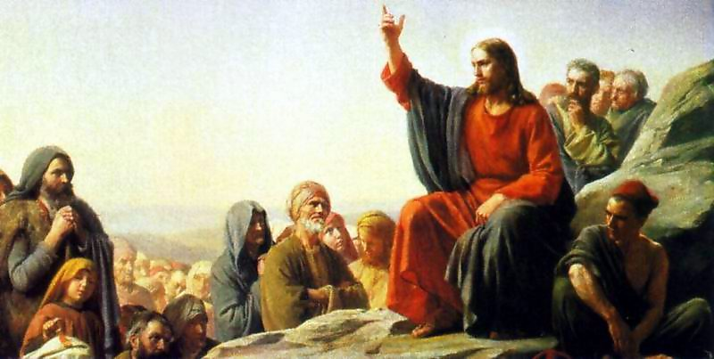
1 "Fe es la expectativa segura de las cosas que se esperan, la demostración evidente de realidades aunque no se contemplen. 2 Porque por medio de esta recibieron testimonio los hombres de tiempos antiguos.
3 Por fe percibimos que los sistemas de cosas fueron puestos en orden por la palabra de Dios, de modo que lo que se contempla ha llegado a ser de cosas que no aparecen.
4 Por fe Abel ofreció a Dios un sacrificio de mayor valor que el de Caín, por la cual fe se le dio testimonio de que era justo, pues Dios dio testimonio respecto a sus dádivas; y por ella, aunque murió, todavía habla.
5 Por fe Enoc fue transferido para que no viera la muerte, y no fue hallado en ningún lugar, porque Dios lo había transferido; porque antes de su transferencia tuvo el testimonio de haber sido del buen agrado de Dios. 6 Además, sin fe es imposible serle de buen agrado, porque el que se acerca a Dios tiene que creer que él existe y que llega a ser remunerador de los que le buscan solícitamente.
7 Por fe Noé, habiéndosele dado advertencia divina de cosas todavía no contempladas, mostró temor piadoso y construyó un arca para la salvación de su casa; y por esta fe condenó al mundo, y llegó a ser heredero de la justicia que es según fe.
8 Por fe Abrahán, cuando fue llamado, obedeció, y salió a un lugar que estaba destinado a recibir como herencia; y salió, aunque no sabía adónde iba. 9 Por fe residió como forastero en la tierra de la promesa como en tierra extranjera, y moró en tiendas con Isaac y Jacob, herederos con él de la mismísima promesa. 10 Porque esperaba la ciudad que tiene fundamentos verdaderos, cuyo edificador y hacedor es Dios.
11 Por fe también Sara misma recibió poder para concebir descendencia, aun cuando había pasado más allá del límite de la edad, puesto que estimó fiel al que había prometido. 12 Por lo tanto, también, de un solo hombre, y este como si estuviera muerto, nacieron hijos como las estrellas del cielo en multitud y como las arenas que están a la orilla del mar, innumerables.
13 En fe murieron todos estos, aunque no consiguieron el cumplimiento de las promesas, pero las vieron desde lejos y las acogieron, y declararon públicamente que eran extraños y residentes temporales en la tierra. 14 Porque los que dicen tales cosas evidencian que buscan solícitamente un lugar suyo propio. 15 Y sin embargo, si verdaderamente hubieran seguido acordándose de aquel lugar de donde habían salido, habrían tenido la oportunidad de volver. 16 Pero ahora procuran alcanzar un lugar mejor, es decir, uno que pertenece al cielo. Por lo tanto, Dios no se avergüenza de ellos, de ser invocado como su Dios, porque les tiene lista una ciudad.
17 Por fe Abrahán, cuando fue probado, ofreció, por decirlo así, a Isaac, y el que gustosamente había recibido las promesas trató de ofrecer a su hijo unigénito, 18 aunque se le había dicho: “Lo que será llamado ‘descendencia tuya’ será mediante Isaac”. 19 Pero estimó que Dios podía levantarlo hasta de entre los muertos; y de allí lo recibió también a manera de ilustración.
20 Por fe también Isaac bendijo a Jacob y a Esaú respecto a cosas por venir.
21 Por fe Jacob, cuando estaba para morir, bendijo a cada uno de los hijos de José y adoró apoyado sobre la parte superior de su bastón.
22 Por fe José, aproximándose a su fin, hizo mención del éxodo de los hijos de Israel; y dio mandato respecto a sus huesos.
23 Por fe Moisés fue escondido por sus padres por tres meses después que nació, porque ellos vieron que el niñito era hermoso, y no temieron la orden del rey. 24 Por fe Moisés, ya crecido, rehusó ser llamado hijo de la hija de Faraón, 25 escogiendo ser maltratado con el pueblo de Dios más bien que disfrutar temporalmente del pecado, 26 porque estimaba el vituperio del Cristo como riqueza más grande que los tesoros de Egipto; porque miraba atentamente hacia el pago del galardón. 27 Por fe dejó a Egipto, pero sin temer la cólera del rey, porque continuó constante como si viera a Aquel que es invisible. 28 Por fe había celebrado la pascua y la salpicadura de la sangre, para que el destructor no tocara a los primogénitos de ellos.
29 Por fe pasaron por el mar Rojo como en tierra seca, pero los egipcios, al aventurarse sobre ella, fueron tragados.
30 Por fe los muros de Jericó cayeron después de haber sido rodeados por siete días. 31 Por fe Rahab la ramera no pereció con los que obraron desobedientemente, porque recibió a los espías de manera pacífica.
32 ¿Y qué más diré? Porque me faltará tiempo si sigo contando de Gedeón, de Barac, de Sansón, de Jefté, de David, así como también de Samuel y de los demás profetas, 33 que por fe derrotaron reinos en conflicto, efectuaron justicia, obtuvieron promesas, taparon bocas de leones, 34 detuvieron la fuerza del fuego, escaparon del filo de la espada, de un estado débil fueron hechos poderosos, se hicieron valientes en guerra, pusieron en fuga a los ejércitos de extranjeros. 35 Hubo mujeres que recibieron a sus muertos por resurrección; pero otros hombres fueron atormentados porque rehusaron aceptar la liberación por algún rescate, con el fin de alcanzar una resurrección mejor. 36 Sí, otros recibieron su prueba por mofas y azotes, en verdad, más que eso, por cadenas y prisiones. 37 Fueron apedreados, fueron probados, fueron aserrados en pedazos, murieron degollados a espada, anduvieron de acá para allá en pieles de oveja, en pieles de cabra, hallándose en necesidad, en tribulación, bajo maltratamiento; 38 y el mundo no era digno de ellos. Anduvieron vagando por los desiertos áridos y las montañas y en las cuevas y cavernas de la tierra.
39 Y, no obstante, todos estos, aunque recibieron testimonio por su fe, no obtuvieron el cumplimiento de la promesa, 40 puesto que Dios previó algo mejor para nosotros, para que ellos no fueran perfeccionados aparte de nosotros."
- Hebreos cap. 11
FUENTE: http://biblegateway.com/passage/?search=hebreos11&version=TLA
---
+ A L E R T A - P R O F E C I A S - Entre las profecías de la Sagrada Biblia está que "la luna se teñirá de sangre" antes de la llegada de la aterradora guerra del Armagedón o Juicio Final o Tercera Guerra mundial:
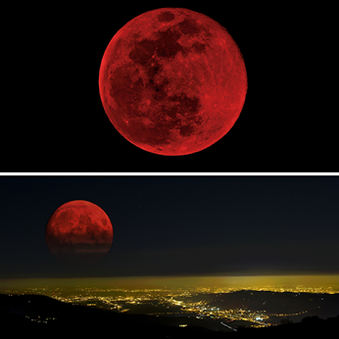
Esta profecía se encuentra en la Sagrada Biblia en el Nuevo Testamento. Una versión moderna de la Santa Biblia dice en el libro de Hechos 2:20 :
Traducción en lenguaje actual (TLA):
20 "El sol dejará de alumbrar,
y la luna se pondrá roja,
como si estuviera bañada en sangre.
”Esto pasará antes de que llegue
el maravilloso día
en que juzgaré a este mundo".
Otra traducción de la Biblia dice así en hechos 2:20:
20 "el sol será convertido en oscuridad y la luna en sangre antes que llegue el grande e ilustre día de Jehová". - NW
Mira: http://www.biblegateway.com/passage/?search=hechos2:20&version=TLA
Muchos acentúan este fenómeno como el cumplimiento de la profecía de Joel 2:30-32, la cual dice de esta manera:
"Y daré prodigios en el cielo y en la tierra, sangre, y fuego, y columnas de humo.
2:31 El sol se convertirá en tinieblas, y la luna en sangre, antes que venga el día grande y espantoso de Jehová.
2:32 Y todo aquel que invocare el nombre de Jehová será salvo; porque en el monte de Sion y en Jerusalén habrá salvación, como ha dicho Jehová, y entre el remanente al cual él habrá llamado".
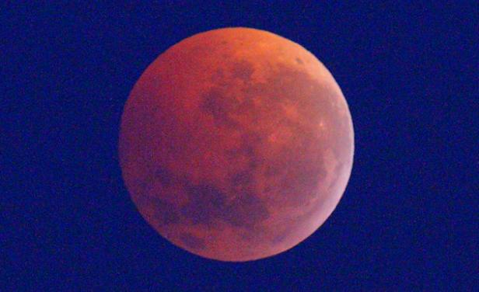
A D V E R T E N C I A : DESTRUCCION MUNDIAL ANTES DEL ESTABLECIMIENTO DEL PARAISO TERRENAL:
Según algunos expertos de la NASA y otros eruditos, teólogos y entendidos el Cataclismo Global debíó ocurrir en el 2012 pero como vivimos bajo el Calendario Gregoriano que tiene 5 años de atraso el Armagedón ocurriría entre el 2012 y el 2018 sin falta y quizá dentro de las profecías de "la Luna roja, la luna sangrante" que son cuatro eclipses; uno ya ocurrió, el otro es el 8 de octubre de este año (2014) el siguiente (el tercero) el 4 abril 2015 y el último el 28 de setiembre del 2015. A esto se le llama "LA TETRADA". Como los judíos rechazaron a Jesús de Nazareth como el Mesías; los actuales judíos (hebreos-israelitas) esperan la llegada de su Mesías para el año 2025; pero un texto de la Biblia dice “debido a los escogidos serán acortados aquellos días...”
La NASA asegura que vienen tres días de oscuridad:
https://www.youtube.com/watch?v=nFSV2g-6eTc&noredirect=1
COMETA SE ACERCA A LA TIERRA:
http://www.aztecanoticias.com.mx/notas/tecnologia-y-educacion/192592/cometa-se-acerca-a-la-tierra
http://noticias.tuhistory.com/un-espectacular-nuevo-cometa-se-aproxima-la-tierra
El "Cinturón de Fuego" de la Corteza Terrestre ya se está activando y está dejando mudos, perplejos y asombrados a los expertos pues está temblando más seguido por todo el mundo; en el Armagedón la corteza terrestre se moverá y se moverá... también el Cristo señaló que antes del Juicio Final o Fin del Mundo "las estrellas caerán de los cielos" - Mateo 24:29 y se ha mencionado en los noticieros:
https://www.facebook.com/photo.php?fbid=819076408105442&set=a.127054890640934.22000.120299234649833&type=1&theater
---
http://noticias.tuhistory.com/la-mayor-lluvia-de-estrellas-jamas-observada-iluminara-el-cielo-planetario

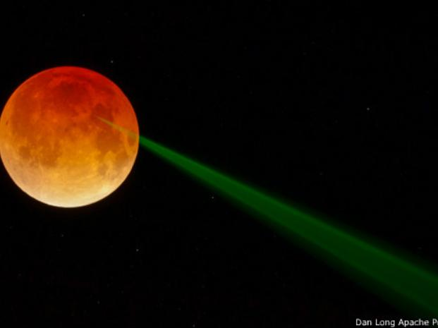
Una poderosa imagen fue capturada durante el primero de cuatro eclipses lunares totales que ocurrirán entre 2014 y 2015, por lo que los científicos tendrán pronto más oportunidades de dirigir sus rayos a la luna roja.
El siguiente eclipse será el 8 de octubre de este año y será visible desde Asia, Australia, el Pacífico y el continente americano. El tercero ocurrirá el 4 de abril de 2015 y se podrá ver en las mismas zonas que el anterior.
El 28 de septiembre de 2015 será último de los eclipses de la tétrada, visible en casi todo el planeta, excepto en Australia y el Extremo Oriente:
FUENTE: Lea sobre estas señales y fenómenos celestiales en:
http://bit.ly/1epJXpY
Y también:
http://www.lacapital.com.ar/contenidos/2014/04/22/noticia_0031.html
Las anteriores señales muestran que la Tierra muy pronto será transformada en un hermoso Paraíso
http://www.eldiariony.com/tormenta-solar-llamaradas-sol-sistemas-comunicacion-gps-tierra
Presten mucha atención a las profecías de largo alcance de las Sagradas Escrituras de la Santa Biblia:
http://www.biblegateway.com/passage/?search=Jeremiah25:33;Matthew24:7-8;Luke21:31-36;Luke17:26;Matthew24:36-39;1Peter3:19-20;2Peter2:4-15;Luke17:28-30;2Peter3:10;Zephaniah2:3;sofonias1:14-18;Isaiah45:18;Exodus3:6;Isaiah1;levitico18:22;levitico20:13;romanos1:18-32;1corintios6:9-10;1timoteo1:8-11;genesis19:1-29;2timoteo3:1-9;exodo20:1-21;marcos12:28-34;apocalipsis16:16;18:8;juan11;levitico18;19&version=RVR1995
EL JUICIO FINAL o Guerra del Armagedón o Tercera Guerra mundial ocurrirá dentro de muy poco tiempo:
- EN SU INTENTO POR CONQUISTAR Y CONTROLAR EL MUNDO LOS JUDÍOS rebeldes, roñozos y renegados que se hicieron ateos, homosexuales, fornicadores, adúlteros, ladrones, mentirosos, calumniadores, traicioneros, hipócritas, estafadores y odiadores de las Leyes de Dios etc., en su afán por reducir la población mundial; ATACARÁN PRIMERO A TODAS LAS RELIGIONES con sus armas de destrucción masiva y luego sufrirán un contragolpe; Dios los volcará unos contra otros y también atacarán a los pacíficos e indefensos siervos de Jehová Dios, entonces El Creador volcará todas las fuerzas de la Naturaleza contra toda la malvada humanidad con el letal calor del Sol, huracanes, tifones, tornados, tsunamis, maremotos, terremotos, peste, plagas, pánico y terror y todo en un lapso de 24 horas. Jesús, el Cristo, llamó a esto "la gran tribulación como nunca ha ocurrido una ni volverá a ocurrir” y luego vendrá la paz y Dios transformará toda la Tierra en un hermoso Paraíso
OTRO HOLOCAUSTO CONTRA LOS JUDIOS SE ACERCA
En la foto vemos algunos líderes socialistas judíos sefarditas de América y España. Judío Sefardita o Sefardí significa chanchito, puerquito, marrano, cerdito, cochinito; ¿Porqué? Por su forma de reproducirse. La mayoría de los judíos latinos sefarditas torturan a sus propios hijos en la pobreza y en la miseria. Se aventuran a tener hijos con salarios de hambre y en pésimas condiciones y circunstancias. Solo les heredan a los hijos problemas, calamidades, congojas, penas, aflicciones, frustraciones y desilusiones; obligándolos a delinquir para subsistir. También se les dice Judíos Sefarditas a los judíos de raza negra o piel morena.
La justicia divina parece tardar pero siempre llega. Los judíos tendrán su último y más aterrador holocausto debido al odio que siguen mostrándole a las Leyes de Dios en las Sagradas Escrituras. Los judíos roñozos, rebeldes y renegados han sufrido, después de la muerte del Cristo, dos holocaustos; uno cuando el Cristo les profetizó que los romanos los barrerían y destruirían su sagrado templo en Jerusalem; profecía que se cumplió en el 70 E.C. El segundo despiadado holocausto lo sufrieron bajo el yugo de Adolf Hitler y su tercer reich en la segunda guerra mundial. El tercer holocausto se aproxima veloz y será por todo el orbe hasta que los judíos rebeldes se hayan extinguido para siempre.... Los judíos no aprenden de la Historia y continuán odiando las Leyes de Moisés, odiando al Cristo, odiando a su prójimo y a su semejante... - Los judíos sobrevivientes que estuvieron bajo el favor del Creador y que cumplieron Sus Leyes vivirán para siempre sobre la Tierra que será transformada en un hermoso Paraíso junto con aquellos gentiles que obedecieron al Creador. Respecto a la Ley que Dios le dio a Moisés Cristo Jesús dijo: "No vine a quitar la Ley vine a cumplirla".
Los líderes del Socialismo comunista ateo en America Latina y España son judíos sefarditas, los judíos fueron despreciados y rechazados por el Mesías Jesús hace más de 2000 años, los judíos asesinaron al Cristo. Estos judíos sefarditas ateos, rebeldes, renegados y roñozos han robado, asesinado y perjudicado al pueblo latino durante décadas. Muchos de estos fueron exportados desde Cuba, España, Nicaragua etc. a otros países para saquear, robar, perjudicar, mentir, calumniar, fornicar, sabotear, cometer adulterio y distribuir la homosexualidad, el ateísmo y la pedofilia y hacerse ricos con el narco-tráfico, la pornografía, el espionaje doméstico y las estafas, etc.
He aquí la lista de muchos de estos judíos sefarditas comunistas del Socialismo ateo y de los judíos marranos (judíos creyentes) de otras sectas del Socialismo que fueron despreciados por Dios y que siguen cometiendo crímenes y causando terror y pánico por todo el Continente Americano, España, Africa, etc. El Socialismo es Judaismo, el judaísmo moderno es satanismo; los judíos crearon a los ateos para estrellarlos contra los creyentes por eso ahora los judíos de todas las sectas han subido el poder.
"O cumplimos los mandamientos de Dios o nos lleva puta" -
SIMBOLOS SATANICOS y pactos con el Diablo: La mano cornuda y otros símbolos satánicos usados por políticos y famosas celebridades para conseguir éxito, fama y fortuna controlados por el Lobby Judío o la Corporación Israelita - Las calumnias, los cuentos falsos, las mentiras, los engaños, las traiciones y la hipocresía son típicos en los judíos. El Cristo le dijo a los judíos: "Serpientes, prole de víboras descendientes del Diablo. Ustedes proceden de su padre el Diablo, este era homicida desde el principio y es el Padre de la Mentira" - Juan 8:44 :
http://centinela66.wordpress.com/2010/06/21/simbolos-illuminatis-masonicos-satanicos-que-debemos-conocer/

S O C I A L I S T A S - E S T U P I D O S :
Desde que son niños, por ser judíos, a los líderes socialistas los educan y entrenan diciéndoles que los malos son los del pueblo gringo que adoran al Cristo y los buenos son los ateos y homosexuales del Socialismo judaíco. Según los socialistas Fidel Castro es el bueno y los malos son los del pueblo gringo. Debido a estas enseñanzas torcidas, corruptas y satánicas ya subieron al poder en EE.UU. los judios ateos y homosexuales socialistas que controlan al gobierno gringo. Muy pronto estos degenerados y corruptos del LOBBY JUDIO HOMOSEXUAL Y ATEO de EE.UU. y de EUROPA etc. atacarán a todas las religiones por todo el mundo, destruirán el Vaticano y causarán la guerra del Armagedón que causará miles de millones de muertos.
La mayoría de aquellos que son de origen judío siguen rechazando las Sagradas Escrituras, las aborrecen y se han independizado de Dios y de sus Leyes, consejos y mandamientos; se transformaron en ateos, agnósticos o han adoptado filosofías, creencias, ideologías o religiones que Dios no aprueba:
http://www.biblegateway.com/passage/?search=isaias1;salmo83:18;isaias45:18;isaias45:8;proverbios18:10;salmo33:12;salmo19:7-9;exodo20:1-21;proverbios2&version=RVR1995
E L - C A T O L I C I S M O - E S - S A T A N I S M O
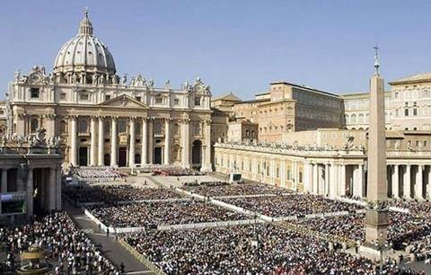
LOS JESUITAS CATOLICOS = (Judíos corruptos disfrazados de Cristianos)
El catolicismo se presenta en la sociedad con un disfraz de "religiosos" y "misioneros", sin embargo son lobos que promueven el paganismo y atentan contra el sano evangelio de Jesucristo. Poseen una milicia secreta capaz de matar para congraciarse con sus jerarcas religiosos anticristianos [ JUDIOS ] que se pretenden imponer como "la voluntad de Dios". Les han hecho creer a los laicos que su lider es el representante de Dios en la tierra. De esta forma toda la maldad que el papa romano habla, es tenida como la voz de Dios.
Observe el juramento que Lucifer les inspira y que pasan como "cristiano". Incluso, los sacerdotes niegan que sea cierto.
De la misma manera, observe como falsos cristianos introducidos en la iglesia cristiana tienden a defender al catolicismo y a mentirles afirmando que ellos "son hermanos" de la fe.
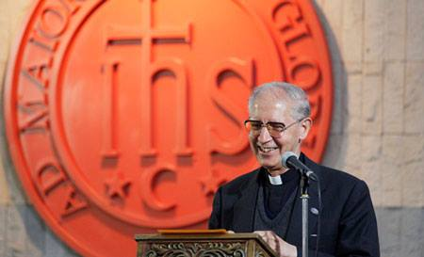
El Juramento Jesuita: Juramento de la Sociedad de Jesús (Jesuitas):
"Yo, ahora en la presencia de Dios omnipotente, de la Bendita Virgen Maria, del Bendito San Juan Bautista, de los santos apóstoles Pedro y Pablo y todos los santos de la milicia celestial y a la voz de mi Santo Padre espiritual Superior general de la Sociedad de Jesús, fundada por San Ignacio de Loyola, bajo el pontificado del Papa, y de la Bendita madre de Dios y de Jesucristo, declaro y que su santidad el Papa es el vicario de Cristo, Único, y Verdadero jefe de la iglesia Católica Romana Universal en todo el mundo y que en virtud de las llaves dadas a su santidad por mi Salvador Jesucristo para atar y desatar, el tiene el poder de responder a reyes, príncipes, estados, repúblicas, gobiernos, reos de herejía los cuales pueden ser impunemente destruidos. Por esto con toda mi fuerza defenderé esa doctrina, el poder y el derecho de Su santidad el Papa contra todo los usurpadores de cualquier herejía o autoridad protestante, quién fuere junto a todos los adherentes que pudieran usurpar oponiéndose a la santa iglesia Católica de Roma, Repudio y desconozco, desde ahora en adelante cualquier alianza con cualquier rey, príncipe de estado, hereje, protestante o liberal. Rechazo obedecer a cualquier ley, magistrados u oficiales. Declaro además que las doctrinas de las iglesias llamadas “Protestantes” están condenadas y condenados juntamente todos aquellos cuya doctrina no abandonen. Declaro que ayudaré y aconsejaré a todos los agentes de su santidad el Papa en cualquier lugar que se hallen haciendo lo mejor para extirpar las iglesias protestantes sus potencias tanto legales o de cualquier naturaleza, prometo y declaro que yo no tendré opinión, voluntad propia, como un cuerpo muerto, obedeciendo así sin dilación alguna cualquier orden que pueda recibir de la sede del Papa y Jesucristo. Declaro además, que haré siempre me presente la oportunidad una guerra sin cuartel secreta y abiertamente contra todos aquellos herejes protestantes de la manera y forma que se me indique desapareciendo la faz de la tierra, para esto no tendré en cuenta edad, sexo, ni condición alguna. Ahorcaré, quemaré, consumiré, sepultaré, aniquilándoles. Y cuando eso no pueda hacerse, entonces usare en secreto la copa de los venenos. Así como se nos indique obrar por cualquier agente del Papa enviando o delegando en la Orden de la Santidad de Jesús. Y para confirmar lo que antecede, dedico la vida y expongo mi alma. Y con este estilete que yo ahora recibo, escribo mi nombre con la pluma de este puñal mojado con mi propia sangre como sello de testimonio de lo que he declarado. Prometo que daré mi voto siempre a favor de la Compañía de Jesús. Todo yo lo juro y declaro así sostenerlo y cumplirlo por la Bendita Trinidad y por este escrito que hoy recibo".
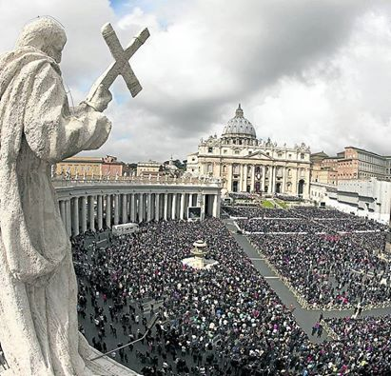
EL CATOLICISMO ES SATANISMO:
+ REALMENTE EL CEREBRO DE LOS CATOLICOS ESTA LLENO DE PAGANISMO, IDOLATRÍA, RITUALES ABSURDOS Y RIDICULÉZ, miren como se les cae "el santo" y se desnuca, escuchen los gritos, ¿No les parece ridículo? - Uno de los 10 mandamientos de la Ley de Dios dice "No debes inclinarte ante una imagen..."
Para poder abrir algunos enlaces de FACEBOOK deberás tener cuenta en FACEBOOK si no puedes abrir los enlaces desde aquí:
https://www.facebook.com/photo.php?v=579302968776776
"SI SE QUIEBRA YO LES HAGO OTRO, no se preocupen, jajajajaja":
https://www.facebook.com/photo.php?fbid=1490404581174299&set=p.1490404581174299&type=1&theater
SERVIDOR CATOLICO DEL ANTICRISTO !!! - FALSO PAPA FRANCISCO:
https://www.youtube.com/watch?feature=player_embedded&v=X3pLL_IhRX0
El “premio Nobel de la Paz” Oscar Arias Sánchez con el Papa Francisco, Oscar Arias es miembro de la Internacional Socialista.
El PAPA Francisco es un JESUITA un judío comunista del Socialismo apoyador de gays homosexuales e idólatra; declara que el infierno no existe y que el cuento biblico de Adán y Eva son fábula:
http://www.conspiracionenlared.es/2014/04/causa-revuelo-el-papa-infierno-no-existe-adan-y-eva-son-fabula/
Declaración del Cristo sobre el infierno; los diez mandamientos y la historia de la Creación de la Tierra y el Universo:
http://biblegateway.com/passage/?search=mateo23:33;exodo20:1-21;genesis1,2,3&version=RVR1995
LOS JESUITAS DEL PAPA ASESINARON A JOHN F. KENNEDY, presidente de EE.UU.:
https://www.facebook.com/photo.php?v=861400623885667&set=vb.529121687113564&type=2&theater
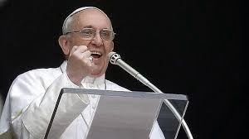

JESUITAS CONTROLADOS POR JUDIOS, los judíos asesinaron al Cristo. Comunistas del Socialismo, ateos y homosexuales de origen judío se apoderaron del corrupto Vaticano:
https://www.facebook.com/groups/413353118698521/permalink/808762865824209/
EX-SACERDOTE CATOLICO JESUITA desertor José Luciano Luna Díaz delata horrores de esa secta satánica jesuita (1 Parte):
http://www.youtube.com/watch?v=esDuN8ZA1Qw&feature=youtu.be
LOS JUDIOS SIONISTAS CONTROLAN EL CORRUPTO VATICANO, a los judíos no les interesa el Cristianismo, los judíos asesinaron al Cristo, los judios sionistas no harán reformas en el Vaticano, solo les interesa ordeñar las contribuciones de los tontos fanáticos católicos paganos que idolatran al PAPA judío Sionista masón FRANCISCO cuyo nombre es Jorge Bergoglio; muchos desertores aseguran que este PAPA Francisco es ateo y homosexual comunista, el Comunismo del Socialismo fue creado por judíos sectarios:
https://www.facebook.com/photo.php?fbid=10152546273229714&set=p.10152546273229714&type=1&theater
MISA CATOLICA CON MASONES JUDIOS:
https://www.facebook.com/photo.php?fbid=333194350188359&set=p.333194350188359&type=1&theater
FIDEL CASTRO Y NELSON MANDELA son judios sionistas de la secta de los Sefardís y comunistas del Socialismo; también han sido judios masones de la orden de Malta, Fidel Castro es un ex-masón que renuncíó hace muchos años a toda esa maldita corrupción judía, pero Fidel no tuvo éxito en montar buenos gobiernos basados en el comunismo ateo y él mismo lo reconoció y admitió sus errores y equivocaciones y está abandonando el Socialismo, o por lo menos buscando una forma de gobierno con más ética y moral:
https://www.facebook.com/photo.php?fbid=679470705453993&set=p.679470705453993&type=1&theater
JUDIOS ZIONISTAS MASONES controlan el corrupto Vaticano y su paganismo idólatra
FIDEL CASTRO descubrió que si se respetan a cabalidad todas las reglas del Cristianismo descritas en la Sagrada Biblia ese sería el mejor camino para la Humanidad:
https://www.facebook.com/photo.php?fbid=1420494871569837&set=a.1403839299902061.1073741828.100008280120043&type=1&theater
CATOLICISMO EN CRISIS, vea porqué muchos siguen abandonando el Catolicismo ridículo:
https://www.youtube.com/watch?v=In8xkQPRgGY
LA IGLESIA CATOLICA ESTA LLENA DE HOMOSEXUALES:
https://www.facebook.com/photo.php?v=860810610611335&set=vb.529121687113564&type=2&theater

El Papa Francisco y la ex-presidenta de C. R.
Laura Chinchilla Miranda. Algunos nicas aseguran
que ella es atea.

EL PAPA FRANCISCO también es miembro de la Internacional Socialista
Organización corrupta judía conocida como “La Jaula de las Locas” o
“La gran hermandad de Satanás” – En esta foto lo vemos bailando, atrás su guardaespaldas muestra su asombro…
PAPA FRANCISCO PIDE NO CONDENAR A LOS HOMOSEXUALES:
https://www.facebook.com/photo.php?v=508998455894884&set=o.413353118698521&type=2&theater
ALGUNOS ARGENTINOS DETESTAN AL PAPA FRANCISCO, apoya homosexuales y...
https://www.facebook.com/photo.php?fbid=185202631650390&set=p.185202631650390&type=1&theater
MAYORIA DE LATINOS CATOLICOS ACEPTA EL MATRIMONIO GAY (matrimonio de homosexuales):
https://www.facebook.com/529121687113564/photos/a.542000339159032.140472.529121687113564/870523806306682/?type=1&theater
LA IGLESIA CATOLICA; LO QUE NADIE QUIERE CONTAR:
https://www.facebook.com/photo.php?v=861368613888868&set=vb.529121687113564&type=2&theater
LA VERGÜENZA DE LA IGLESIA CATOLICA:
http://www.bbc.co.uk/mundo/noticias/2014/05/140502_vaticano_iglesia_tortura_onu_ch.shtml
http://www.semana.com/mundo/articulo/iglesia-catolica-habria-ocultado-abusos-sexuales-en-america-latina/385628-3
MAFIA COMUNISTA SE APODERA DEL VATICANO; el Papa Francisco es un guerrillero judío del Comunismo Socialista:
https://www.facebook.com/7roma7/posts/1382590915340419
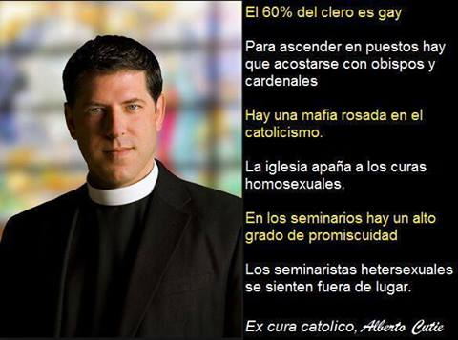
EL PADRE ALBERTO revela verdades de la religion catolica. 2-3. LA MAFIA ROSADA :
https://www.youtube.com/watch?v=pfF-BjtTmPo&feature=player_embedded
TESTIMONIO CONTRA EL CLERO CATOLICO HOMOSEXUAL:
https://www.facebook.com/photo.php?fbid=1498295600398376&set=p.1498295600398376&type=1&theater
EL EMPERADOR CONSTANTINO FUNDA LA IGLESIA CATOLICA:
https://www.facebook.com/photo.php?fbid=740850705960137&set=p.740850705960137&type=1&theater
LA MARIA CATOLICA sí es la diosa pagana de Babilonia Semiramis solo que le cambiaron el nombre por maria catolica:
https://www.facebook.com/photo.php?fbid=705940362796877&set=p.705940362796877&type=1&theater
OBEDIENCIA PERFECTA, la historia que sacudió a la Iglesia:
http://es.euronews.com/2014/05/02/obediencia-perfecta-la-historia-que-sacudio-a-la-iglesia/
LA MENTIRA CATOLICA ROMANA, impactante video:
https://www.facebook.com/photo.php?v=859235877435475
IMAGEN PAGANA CATOLICA ROMANA SE CAE EN PLENA PROCESION y hiere a idólatra pagano en la cabeza, escuchen los gritos de las locas católicas profanas y sus blasfemias contra el Creador quien no tolera esa forma profana, fetichista, ritualista y pagana de adoración:
https://www.facebook.com/photo.php?v=745413282165743
CATOLICISMO Y SU CULTO A LOS SANTOS MUERTOS:
https://www.facebook.com/laiglesiadesatanas/photos/a.269030099943772.1073741851.248677221979060/269042133275902/?type=1&theater
ADORACION, CULTO O VENERACION A LOS MUERTOS ES UN PECADO:
https://www.facebook.com/photo.php?v=605428656202047&set=vb.121812021230382&type=2&theater
LA SANTERIA DEMONIACA Y LAS IMAGENES PAGANAS CATOLICAS:
https://www.facebook.com/529121687113564/photos/a.542000339159032.140472.529121687113564/858033607555702/?type=1
BRUJOS, HECHICEROS Y MEDIUMS ESPIRITISTAS mezclan las imágenes católicas en sus cultos y ritos demoniacos:
https://www.facebook.com/photo.php?fbid=556611127793152&set=gm.797615060272323&type=1
CATOLICOS ADORAN AL DIOS SOL, el Islam a la Luna:
https://www.facebook.com/529121687113564/photos/a.542000339159032.140472.529121687113564/860123084013421/?type=1&theater
EL CONCLAVE DEL MAL, criminales eligen al nuevo PAPA del VATICANO:
https://www.facebook.com/photo.php?fbid=10203199330920252&set=gm.789935097706986&type=1&theater
EL VATICANO OCTAVO LUGAR EN EL MUNDO EN LAVADO DE CAPITALES:
http://www.elplural.com/2013/08/28/el-vaticano-octavo-lugar-en-el-mundo-en-lavado-de-capitales/
LA CATOLICA MADRE TERESA ERA UN FRAUDE, UNA DECEPCION, según:
https://www.facebook.com/laiglesiadesatanas/photos/pcb.273726859474096/273726499474132/?type=1&theater
IGLESIA CATOLICA - IGLESIA SATANICA:
https://www.facebook.com/laiglesiadesatanas/photos/a.273881499458632.1073741858.248677221979060/273884079458374/?type=1&theater
El símbolo de los Masones judíos en la hebilla de la faja.
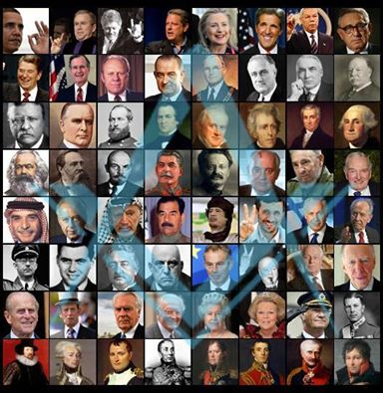
Judios Masones grado 33
ILLUMINATI - LA CONSPIRACION MUNDIAL, aterrador e impactante video:
http://www.youtube.com/watch?v=8qK9AdTBvro&feature=share
LA VIRGEN NEGRA ADORADA POR LOS PAPAS Y SUS CULTOS SATANICOS:
https://www.facebook.com/photo.php?fbid=10203249613337281&set=gm.794046483962514&type=1&theater
EL PAPA FRANCISCO APOYA LA HOMOSEXUALIDAD:
https://www.facebook.com/photo.php?fbid=867953016555773&set=gm.255668917953118&type=1&theater
EL PAPA FRANCISCO ESTA CONTRA LA SAGRADA BIBLIA, él no entiende que la máxima autoridad sobre la Tierra es la Sagrada Biblia:

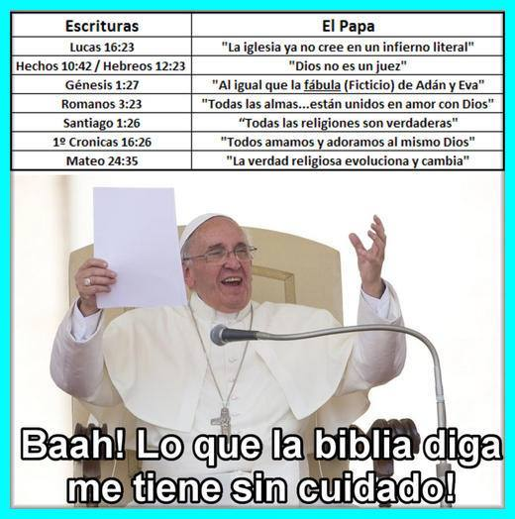
PAPA FRANCISCO RECONOCE QUE HAY LOBBY GAY DENTRO DEL VATICANO:
https://www.facebook.com/photo.php?fbid=584990958275852&set=p.584990958275852&type=1&theater
Otro arzo-corrupto a ser protegido en la vati-cueva; El Papa removió al arzobispo de Rosario pero lo lleva al Vaticano
Francisco protege y lleva al vaticano a un arzobispo con causas de corrupción:
http://www.clarin.com/sociedad/Papa-removio-arzobispo-Rosario-Vaticano_0_1141086137.html
LOS MUSULMANES QUEMAN BIBLIAS Y QUEMAN A CRISTIANOS, el PAPA besa el Corán, el libro sagrado del Islam y de los musulmanes:
https://www.facebook.com/photo.php?fbid=586528701462326&set=gm.798891936811302&type=1&theater
HORRIBLES APORTES DEL ISLAM A LA SOCIEDAD:
https://www.facebook.com/photo.php?fbid=1448775645387247&set=gm.843428019024360&type=1&theater
El sacerdote católico GABRIELE AMORTH es el exorcista más famoso del mundo y dijo: "Hay indicios de que el anti-cristo le está ganando la batalla a la Santa Sede..." :
https://www.facebook.com/529121687113564/photos/a.542000339159032.140472.529121687113564/871662806192782/?type=1&theater
EL PAPA FRANCISCO NO APRECIA LA SANTA BIBLIA, conocida como la Palabra de Dios:
https://www.facebook.com/529121687113564/photos/a.542000339159032.140472.529121687113564/871229859569410/?type=1&theater
ADORACION PAGANA Y PROFANA CATOLICA A LA "REINA DE LOS CIELOS":
https://www.facebook.com/photo.php?fbid=10203334637302827&set=gm.800139260019903&type=1&theater
SATANICOS PAPAS DEL VATICANO:
https://www.facebook.com/529121687113564/photos/a.542000339159032.140472.529121687113564/873082309384165/?type=1&theater
LOS TRAPOS SUCIOS DEL VATICANO A LO LARGO DE LOS SIGLOS en:
http://sites.google.com/site/reydejudios/vaticano
Libro que menciona las atrocidades, pecados, errores, indecencias, inmundicias e inmoralidades del Vaticano y sus PAPAS a travéz de los siglos; "SAINTS& SINNERS" (santos y pecadores) del historiador EAMON DUFFY:
http://www.amazon.com/s/ref=nb_sb_ss_i_4_17/182-8092984-6638709?url=search-alias%3Daps&field-keywords=saints%20and%20sinners%20a%20history%20of%20the%20popes&sprefix=saints+and+sinner%2Caps%2C887
LO QUE SE OFRECE A LOS IDOLOS A DEMONIOS SE OFRECE:
https://www.facebook.com/photo.php?fbid=1511437389077419&set=p.1511437389077419&type=1&theater
EL PAPA FRANCISCO ES UN JUDIO MASON SOCIALISTA, aquí saludando a la socialista del Comunismo la judía Cristina Fernandez Wilhelm, presidenta de Argentina:
1. https://www.facebook.com/529121687113564/photos/a.542000339159032.140472.529121687113564/873889789303417/?type=1&theater
2. https://www.youtube.com/watch?v=jd5CBvpYd2I
3. https://www.youtube.com/watch?v=QbCMOuVdCcE
TORTURAS DE LA SANTA INQUISICION CATOLICA etc.:
https://www.facebook.com/photo.php?v=256358654567635&set=vb.237550099781824&type=2&theater
EL VATICANO METE EN PRISION, TORTURA Y ASESINA A JUAN HUSS, reformador:
https://www.facebook.com/photo.php?fbid=10152444354262716&set=gm.270430229806999&type=1&theater
EL CATOLICISMO Y LA BRUJERIA TRABAJAN PARA EL MISMO DIABLO:
https://www.facebook.com/529121687113564/photos/a.542000339159032.140472.529121687113564/878723025486760/?type=1&theater
NO SE DEBE PRACTICAR BRUJERIA, HECHICERIA, ADIVINACION O MAGIA NEGRA:
https://www.facebook.com/photo.php?fbid=686383651398435&set=gm.808370349196794&type=1&theater
LA MAYORIA DE LOS CATOLICOS SON ALERGICOS A LA SANTA BIBLIA:
http://beliales.blogspot.com/2012/02/la-sagrada-biblia.html
IGLESIA CATOLICA BRAZILEÑA SE PRONUNCIA a favor de legalizar unión civil homosexual:
http://www.noticias.cristianas.com/iglesia-catolica-brasilena-se-pronuncia-a-favor-de-legalizar-union-civil-homosexual/
HALLAN 800 ESQUELETOS DE BEBES en un convento católico de Irlanda:
https://www.facebook.com/529121687113564/photos/a.542000339159032.140472.529121687113564/879126052113124/?type=1&theater
SIN COMENTARIOS, ESTA FOTO HABLA POR SI SOLA:
https://www.facebook.com/photo.php?fbid=359314597518261&set=a.522849104498142.1073742190.114896831960040&type=1&theater
SACERDOTE CATOLICO HACE DECLARACION PUBLICA DE SU HOMOSEXUALIDAD:
https://www.facebook.com/photo.php?fbid=340677252753101&set=a.219737001513794.1073741825.219732294847598&type=1&theater
DIOS DESTRUIRA MUY PRONTO A LOS ATEOS A LOS HOMOSEXUALES, LESBIANAS, BISEXUALES, SODOMITAS, TRANSEXUALES, PEDOFILOS, PEDERASTAS, A LOS FORNICADORES, A LOS ADULTEROS E INCESTUOSOS Y A LOS IDOLATRAS:
https://www.facebook.com/photo.php?fbid=1416922928593698&set=a.1403839299902061.1073741828.100008280120043&type=1&theater
EN ALGUNAS IGLESIAS CATOLICAS BENDICEN LOS MATRIMONIOS ENTRE HOMOSEXUALES:
https://www.facebook.com/photo.php?fbid=293285534179552&set=gm.808593575841138&type=1&theater
HOMOSEXUALES SE BESAN DENTRO DE LAS IGLESIAS Y TEMPLOS CATOLICOS, Argentina fue el primer país en America Latina en aprobar el matrimonio entre homosexuales:
https://www.facebook.com/photo.php?fbid=294314357410003&set=pcb.810477562319406&type=1&theater
EL CATOLICISMO ROMANO ES LA MAYOR OBRA MAESTRA DEL DIABLO:
https://www.facebook.com/photo.php?fbid=642076792543355&set=gm.809546852412477&type=1&theater
SACERDOTE CATOLICO HOMOSEXUAL EN PROGRAMA GAY :
http://www.youtube.com/watch?v=0DSjZoy5q1s&feature=youtu.be
UN ARZOBISPO CATOLICO DE EEUU. ha declarado ante un juez que no tenía ni idea de que el abuso sexual a menores era un delito:
https://www.facebook.com/photo.php?fbid=10152594576703273&set=a.10150446154883273.425309.296334033272&type=1&theater
LOS IDOLOS DE YESO QUE LOS CATOLICOS ADORAN NO OYEN, NO VEN, NO HABLAN, NO SIENTEN... :
https://www.facebook.com/photo.php?fbid=303509929825325&set=gm.810943862272776&type=1&theater
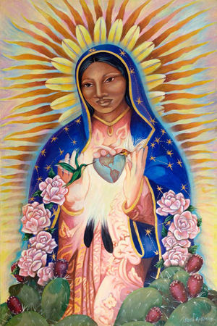
CATOLICISMO, MEZCLA RELIGIOSA: La Virgen de Guadalupe es la diosa mas importante en mi pais Mexico, una diosa muy adorada donde el cuestionar su divinidad es en algunos casos arriesgarse a morir. Aqui algunos datos de la falsedad de esa diosa Guadalupe-Tonantzin:
https://www.facebook.com/photo.php?fbid=677331498982194&set=a.677331485648862.1073741834.490116957703650&type=1&theater
LA VIRGEN DE GUADALUPE MEXICANA ES PAGANISMO, TRADICION, IDOLATRÍA, ENGAÑO, FETICHISMO Y FALSEDAD:
http://mexico-querido.skyrock.com/2177812779-Tonantzin-Nuestra-Madre.html
LA MAYORIA DE LOS CURAS, OBISPOS Y SACERDOTES CATOLICOS HOMOSEXUALES PEDOFILOS QUE ABUSAN SEXUALMENTE DE NIÑOS NO SON ENCARCELADOS NI SUFREN CASTIGOS:
https://www.facebook.com/photo.php?fbid=4443121013107&set=gm.795410023816028&type=1&theater
+ LOS JUDIOS, LOS CATOLICOS Y LA GENTE DEL ISLAM (musulmanes, etc) violan la Ley de Dios que está en el libro de Levítico en las Sagradas Escrituras que Dios le dio a Moisés y que dice: "NO DEBES INCLINARTE ANTE UNA PIEDRA". Uno de los diez mandamientos de la Ley de Dios, leyes que se le dieron a Moisés, dice: “NO DEBES INCLINARTE ANTE UNA IMAGEN…”. Exodo 20:1-21 - Supuestos judíos se inclinan ante las piedras del "MURO DE LAS LAMENTACIONES" en Jerusalem, la gente del Islam se inclina ante una piedra cuadrangular que está en la MECCA, y lo hacen desde cualquier parte del mundo, se inclinan hacia la MECCA y hacen peregrinaciones y procesiones a esos lugares. Los Católicos son los peores; se inclinan ante altares, imágenes y estatuas hechas de yeso, hierro, oro, plata, piedra, etc.
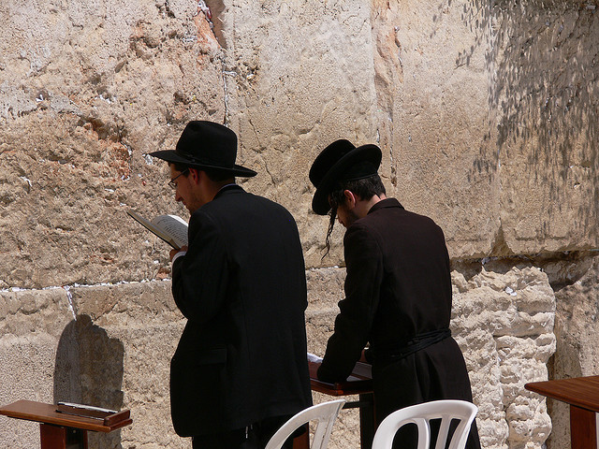
Rabinos judíos pecan al inclinarse ante las piedras del Muro de las Lamentaciones en Jerusalem
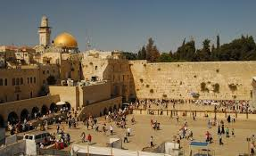
MURO DE LAS LAMENTACIONES EN JERUSALEM; ruinas del Templo Sagrado Judío destruído por los romanos en 70 E.C.:
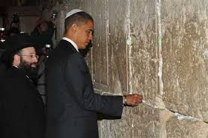
El presidente de EE.UU., Barack Obama, es un judío sefardita, en el Muro de las Lamentaciones.
A los judíos de raza negro o piel morena también se les dice Sefarditas o Sefardis y también a
los judíos hispanos, latinos o españoles:
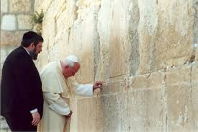
EL PAPA JUAN PABLO II, un judío masón, en el Muro de las Lamentaciones:
FANATISMO, FETICHISMO E IDOLATRIA PAGANA; EUFORIA POR TOCAR UN MUÑECO DE YESO "SANTO":
https://www.facebook.com/photo.php?v=638506646246115&set=vb.339289719501144&type=2&theater
EL BAUTISMO DE BEBÉS Y NIÑOS NO ES DE CRISTIANOS, el bautismo es símbolo de arrepentimiento:
https://www.facebook.com/photo.php?fbid=507184162748264&set=gm.815090271858135&type=1&theater
DOCTRINAS ANTIBIBLICAS DE LOS LIBROS APOCRIFOS:
https://www.facebook.com/photo.php?fbid=521011474709699&set=gm.842693232431172&type=1&theater
GRANDES REPRESENTANTES TORCIDOS DE LA IGLESIA CATOLICA ROMANA:
https://www.facebook.com/529121687113564/photos/a.542000339159032.140472.529121687113564/922408264451569/?type=1&theater
IDOLATRIAS PAGANAS DIABOLICAS DE SUR AMERICA, "sagrado Niño de Padua":
https://www.facebook.com/photo.php?fbid=811323425586089&set=gm.147813708722558&type=1&theater
OCULTISMO EN LA IGLESIA CATOLICA ROMANA:
https://www.facebook.com/photo.php?fbid=811933315525100&set=gm.147873538716575&type=1&theater
INSTRUMENTOS DE TORTURA USADOS POR LA INQUISICION CATOLICA contra otros creyentes del Cristianismo y contra supuestos herejes:
https://www.facebook.com/photo.php?fbid=811935238858241&set=gm.147873725383223&type=1&theater
VATICANO FIESTAS SEXUALES, SECUESTRA NIÑAS PARA SUS ALTOS JERARCAS:
https://www.youtube.com/watch?v=FZ0c24y6fXY&feature=youtu.be
SECRETOS SUCIOS DEL VATICANO. NIÑOS DESAPARECIDOS
https://www.youtube.com/watch?v=6tHkxELr540
SACERDOTES CATOLICOS TENIENDO SEXO:
http://www.youtube.com/watch?v=rdOnoRixk04
EL PAPA FRANCISCO ES UN "CHUPA YESOS":
https://www.facebook.com/photo.php?fbid=268868169969360&set=p.268868169969360&type=1&theater
La farsa de la Madre Teresa de Calcuta
https://www.youtube.com/watch?v=5T5kCq3KNgs
LOS ATEOS Y LOS HOMOSEXUALES del Socialismo se apoderan del Vaticano:
https://www.facebook.com/photo.php?fbid=195152210655432&set=gm.148624308641498&type=1&theater
MACABROS APORTES DEL ISLAM A LA SOCIEDAD:
https://www.facebook.com/photo.php?fbid=1448775645387247&set=gm.843428019024360&type=1&theater
----
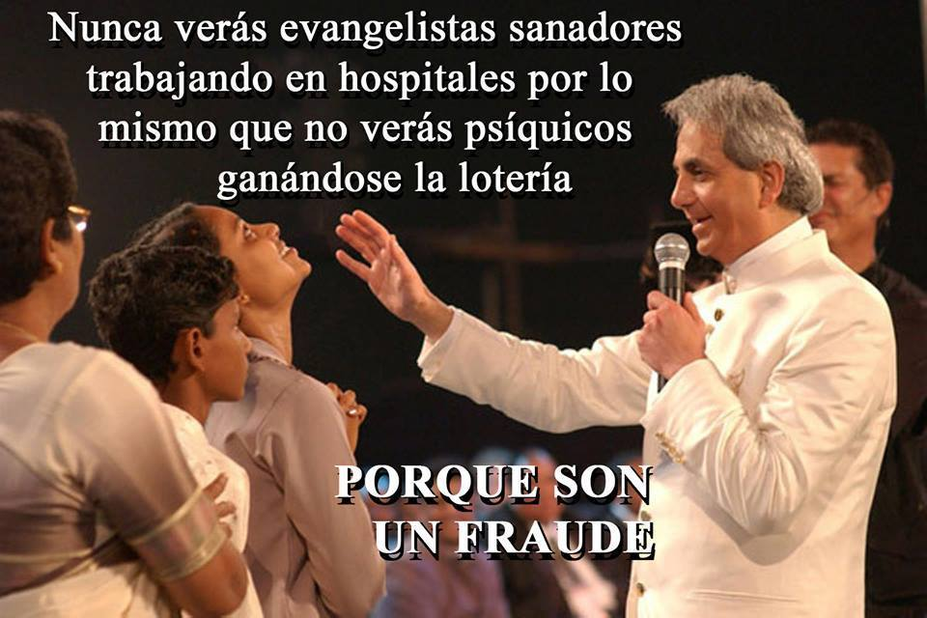
LAS SECTAS EVANGELICAS. La mayoría de las sectas evangélicas están pastoreadas, controladas y dirigidas por farsantes y ladrones; "lobos con piel de ovejas". La mayoría de estos pastores y siervos evangélicos en latinoamerica, España, etc., están influenciados por el Socialismo, el Socialismo es una ideología política y una jerarquía militar creada por judíos corruptos, rebeldes, roñozos y renegados. El Socialismo es Judaísmo, la mayoría de estos pastores judíos latinos o hispanos pertenecen a la secta de los judíos sefarditas. Estos judíos sefarditas se filtraron en todas las sectas, iglesias, organizaciones, congregaciones y templos de la Cristiandad y del Catolicismo y se adueñaron de ellas en toda America Latina y España, etc.
----
LA HIPNOSIS es una forma de espiritismo que no se origina de Dios se origina del Diablo:
CASH LUNA, falso pastor y falso profeta evangélico, practica la magia vulgar con hipnotismo para enriquecerse:
CASH LUNA FALSO PROFETA: Vergonzoso espectáculo pseudo-evangélico, la hipnosis es una forma de espiritismo que no se origina de Dios, se origina del Diablo:
http://www.youtube.com/watch?v=0wIgCn0tvFM
NO ES EL ESPIRITU SANTO ES EL ESPIRITU DE SATANAS:
https://www.facebook.com/photo.php?v=642583455835383&set=vb.168466229913777&type=2&theater
PASTOR EVANGELICO ROBANDO DESCARADAMENTE:
https://www.facebook.com/photo.php?v=266246536879957&set=vb.205321269639151&type=2&theater
VIDEO DEL PASTOR EVANGELICO ALVARO GAMEZ DE LA IGLESIA CRISTIANA SALEM PASTO fornicando con chicas de la Iglesia:
http://www.youtube.com/watch?v=hLxXP0vrw9U&feature=share
MIREN EL LUJO, LA OPULENCIA, LA ALTANERÍA Y EL DERROCHE DE DINERO CON QUE VIVEN ALGUNOS PASTORES EVANGELICOS EN EE.UU. Y OTRAS PARTES DEL MUNDO:
https://www.facebook.com/photo.php?v=10152009786022599&set=vb.152329912598&type=2&theater
EL ESPIRITISMO QUE SE PRACTICA EN ALGUNAS IGLESIAS EVANGELICAS ES REALMENTE SATANISMO HIPNOTICO:
https://www.youtube.com/watch?v=2hfxskBO7kA
DANZAS Y BAILES HIPNOTICOS de los evangélicos espiritistas, eso no es cristianismo es Satanismo:
https://www.facebook.com/photo.php?v=1475726355994381&set=o.413353118698521&type=2&theater
Conversación secreta de la secta evangelica "PARE DE SUFRIR" :
https://www.facebook.com/photo.php?v=550296188386170&set=vb.269964739752651&type=2&theater
UN DEMONIO GAY (homosexual) DANZA EN UNA IGLESIA "CRISTIANA":
http://www.youtube.com/watch?v=1n6yaktvfvI
DE DIA ES UN PASTOR EVANGELICO y de noche se viste de ("reina") DragQueen para apoyar a comunidad homosexual:
https://www.facebook.com/photo.php?fbid=695751060460593&set=a.140901489278889.13325.133494320019606&type=1&theater
HOMOSEXUAL (GAY) FUNDA IGLESIA EVANGELICA, los adoradores de Satanás expanden sus inmoralidades e inmundicias en el seno de la Cristiandad:
https://www.youtube.com/watch?v=yu2l6IEzHuA&feature=youtube_gdata_player
TRAVESTI HOMOSEXUAL ES PASTOR EVANGELICO:
https://www.facebook.com/photo.php?v=251024705095723&fref=nf
CASAMIENTO GAY HOMOSEXUAL DE PASTORES EVANGELICOS:
https://www.facebook.com/photo.php?fbid=10204118363976365&set=p.10204118363976365&type=1&theater
HIPNOSIS COLECTIVA DE LOS EVANGELICOS NO SE ORIGINA NI DE DIOS NI DEL CRISTO SINO DEL DIABLO, falso derramamiento del espiritu santo:
http://www.youtube.com/watch?v=Cs4CX2njirY
CRISTIANOS EVANGELICOS SALTAN, BAILAN Y HABLAN EN LENGUAS DURANTE TERREMOTO EN CHILE:
http://www.youtube.com/watch?v=9wRXRshpcPI
JOVEN ENDEMONIADO HABLA EN OTRA LENGUA en una iglesia evangélica:
http://www.youtube.com/watch?v=6bYg-MgbS_c
LA CREACION DE SECTAS Y MAS SECTAS SE HA CONVERTIDO EN UN NEGOCIO LUCRATIVO CON LAS IGLESIAS EVANGELICAS DE LA CRISTIANDAD:
https://www.facebook.com/photo.php?fbid=656846454395007&set=a.511304352282552.1073741828.511296652283322&type=1&theater
NUNCA VERAS EVANGELISTAS SANADORES TRABAJANDO EN HOSPITALES POR LO MISMO QUE NO VERAS PSIQUICOS GANANDOSE LA LOTERIA, PORQUE SON UN FRAUDE:
https://www.facebook.com/photo.php?fbid=560993144019166&set=a.272465579538592.65010.271681969616953&type=1&theater
PASTOR EVANGELICO QUE CREIA EN LA SALVACION a través de serpientes, murió tras ser mordido por una. (Ridículas actitudes de algunos pastores) :
https://www.youtube.com/watch?v=WLeysJoBJ9s&feature=player_embedded
PASTOR MUERE EN EL ALTAR EN NOCHE DE LA “SALVACION”:
https://www.youtube.com/watch?v=Xex4NLr-PfU
PASTORES Satanistas EVANGÉLICOS Y MILLONARIOS
https://www.youtube.com/watch?v=VjgaX6M0V1w&feature=player_embedded
PASTORES LOCOS DANDO MADRASOS:
https://www.youtube.com/watch?v=2hfxskBO7kA
PASTORES LOCOS BAILANDO TRIBAL:
https://www.youtube.com/watch?v=DR8harzRO2w
CASH LUNA, hijo del Diablo:
https://www.youtube.com/watch?v=TmNhhd7gZjA
FALSO PROFETA CASH LUNA Y LA MUERTE DE NANCY HERNANDEZ ALVAREZ
http://ventana.net/articles/Cash_Luna_y_la_muerte_de_Nancy_Hernandez_Alvarez.php
CASH LUNA AMENAZA A PASTOR EVANGELICO:
http://m.youtube.com/watch?v=Mh5rurE_-zY
FALSOS PREDICADORES Y CANTANTES:
https://www.youtube.com/watch?v=JuF1zbp7Bfs
SIGNOS SATANICOS DE LOS ILLUMINATI:
http://centinela66.wordpress.com/2010/06/21/simbolos-illuminatis-masonicos-satanicos-que-debemos-conocer/
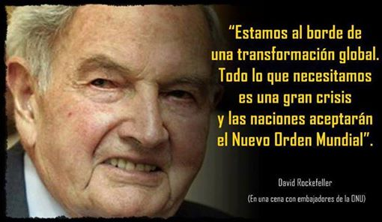
El único nuevo orden que habrá por todo el mundo es el que muy pronto establecerá Dios por todo el globo y no el “nuevo orden” que los politicos roñozos de origen judío nos quieren imponer.
NUEVO ORDEN MUNDIAL - quieren censurar este video ! :
https://www.youtube.com/watch?v=nhPJv50gP6o#t=31
SATANISMO PENTECOSTAL DESENMASCARADO - TESTIMONIO IMPACTANTE:
https://www.youtube.com/watch?v=XjhgI8lpDes
LA SECTA DE LA ESCOBA MAGICA UNGIDA:
https://www.facebook.com/photo.php?fbid=10203246112786076&set=gm.1615089845383128&type=1&theater
EVANGELICOS SECTARIOS ADORANDO A CRISTO O ADORANDO ESCOBAS "UNGIDAS"?:
https://www.facebook.com/photo.php?fbid=715510535181262&set=gm.842496215784207&type=1&theater
MERCADERES DEL ENGAÑO DOCTRINAL, pastores evangélicos farsantes:
https://www.facebook.com/photo.php?v=682134951807706&set=vb.153913907984228&type=2&theater
ESTAS SON LAS INMORALIDADES E INMUNDICIAS DESPIADADAS que se producen en el ORIENTE donde NO se adora al verdadero Dios de la Sagrada Biblia, el ATEÍSMO, el conformismo y la ignorancia son el peor cáncer social en el mundo, "No hay sabiduría en oposición a Jehová" - dice la Biblia:
https://www.facebook.com/photo.php?v=468916169905481&set=vb.100003613067737&type=2&theater
CRISTO ADVIRTIO SOBRE LOS FALSOS PASTORES Y FALSOS MAESTROS:
http://beliales.blogspot.com/2012/02/el-paraiso-terrenal-jesus-mismo-lo-dijo.html
ESTA ES LA TRISTE REALIDAD:
https://www.facebook.com/photo.php?fbid=401445883328116&set=gm.335638223259569&type=1&theater
PASTORES PENTECOSTALES PECAN DE IDOLATRIA ARRODILLADOS ANTE UNA IMAGEN:
https://www.facebook.com/photo.php?fbid=10203975348214025&set=p.10203975348214025&type=1&theater
PASTOR ENDEMONIADO OBLIGA A SUS MIEMBROS a comer Hierbas- Pastor manipulates his church members to eat grass:
https://www.youtube.com/watch?v=5l6NQkiMoJ4&feature=youtu.be
PASTOR DECIA QUE SU PENE ESTABA BENDITO:
https://www.facebook.com/photo.php?fbid=685957328160522&set=gm.298567003648256&type=1&theater
LOS TRANCES HIPNOTICOS DEMONIACOS DE ALGUNOS PASTORES LOS HACEN HABLAR EN "LENGUAS EXTRAÑAS"; ese no es el espíritu de Dios sino el Espíritu de Satanás:
https://www.youtube.com/watch?v=rQ_YjqpVNuM
LA NUEVA GRAN ESTAFA: EVANGELIO DE LA PROSPERIDAD:
https://www.facebook.com/photo.php?fbid=767514246643977&set=gm.147992942037968&type=1&theater
ESTOS ESTAN LOCOS, andan mas perdidos que el diablo, es una burla decir que son cristianos evangelicos:
https://www.facebook.com/photo.php?v=331267303716183&set=vb.100004987481115&type=2&theater
RARAS MANIFESTACIONES EN LAS IGLESIAS PENTECOSTALES - EVANGELICOS BAJO HIPNOSIS SATANICA SE COMPORTAN ASÍ:
https://www.youtube.com/watch?feature=player_embedded&v=qj8Hrkc7lVs
IGLESIA EVANGELICA DE HOMOSEXUALES QUE SE VAN AL CIELO CUANDO MUEREN PROTEGIDOS POR LA SANTISIMA TRINIDAD:
https://www.youtube.com/watch?feature=player_embedded&v=2PusYoOXYSw
A L E R T A :
No te equivoques, no todas las organizaciones y sectas de la Cristiandad serán aprobadas por Dios :
La mayoría de las sectas evangelicas contienen, como en toda Iglesia, secta o religion, gente q no puede procesar bien la información biblica q reciben, no pueden llevar a la práctica todas las Leyes de Dios, cumplen unas y fallan en otras. Por fuera parecen mansos corderitos y por dentro están contaminados con prácticas mundanas, o con ideologías, filosofías y con rituales, costumbres o doctrinas paganas.
Hay una forma muy facil de saberlo. Jesucristo dijo "por sus frutos los conocereís", esto quiere decir que los malos y los buenos se destacan por sus frutos, ya sea fruto podrido, malvado, o su fruto bueno. Estamos hablando de buenas o malas actitudes, conducta o acciones.
Ya hemos dicho que NO todos los que asisten a iglesias, templos, congregaciones, reuniones, basílicas, catedrales, mezquitas, sinagogas, sectas, grupos o que viven en comunidades religiosas separadas del vulgo o del mundo etc van a pasar vivos por la guerra del gran Juicio o Guerra del Armagedon que ocurrirá pronto y que será inevitable. Solamente aquellos que cumplan hasta el final con los mandamientos, consejos y leyes de Dios que están registrados en la Sagrada Biblia en el Nuevo Testamento.
Y Cristo Jesús afirmó "son muchos los llamados y pocos los escogidos". Veamos que más dijo Cristo al respecto:
"13 ”Entren por la puerta angosta; porque ancho y espacioso es el camino que conduce a la destrucción, y muchos son los que entran por él; 14 mientras que angosta es la puerta y estrecho el camino que conduce a la vida, y pocos son los que la hallan.
15 ”Guárdense de los falsos profetas que vienen a ustedes en ropa de oveja, pero por dentro son lobos voraces. 16 Por sus frutos los reconocerán. Nunca se recogen uvas de espinos o higos de cardos, ¿verdad? 17 Así mismo, todo árbol bueno produce fruto excelente, pero todo árbol podrido produce fruto inservible; 18 un árbol bueno no puede dar fruto inservible, ni puede un árbol podrido producir fruto excelente. 19 Todo árbol que no produce fruto excelente llega a ser cortado y echado al fuego. 20 Realmente, pues, por sus frutos reconocerán a aquellos [hombres].
21 ”No todo el que me dice: ‘Señor, Señor’, entrará en el reino de los cielos, sino el que hace la voluntad de mi Padre que está en los cielos. 22 Muchos me dirán en aquel día: ‘Señor, Señor, ¿no profetizamos en tu nombre, y en tu nombre expulsamos demonios, y en tu nombre ejecutamos muchas obras poderosas?’. 23 Y sin embargo, entonces les confesaré: ¡Nunca los conocí! Apártense de mí, obradores del desafuero.
24 ”Por lo tanto, a todo el que oye estos dichos míos y los hace se le asemejará a un varón discreto, que edificó su casa sobre la masa rocosa. 25 Y descendió la lluvia y vinieron las inundaciones y soplaron los vientos y dieron con ímpetu contra aquella casa, pero no se hundió, porque había sido fundada sobre la masa rocosa. 26 Además, a todo el que oye estos dichos míos y no los hace se le asemejará a un varón necio, que edificó su casa sobre la arena. 27 Y descendió la lluvia y vinieron las inundaciones y soplaron los vientos y dieron contra aquella casa, y se hundió, y fue grande su desplome”.
28 Ahora bien, cuando Jesús terminó estos dichos, el efecto fue que las muchedumbres quedaron atónitas por su modo de enseñar; 29 porque les enseñaba como persona que tiene autoridad, y no como sus escribas." - Mateo 7:13-29
Los hombres alejados de las Leyes de Dios han fracasado
Muchos de ellos fueron entrenados y educados para odiar las religiones, algunos son ateos, comunistas, socialistas, agnósticos, debido a que la mayoría de las religiones no sirven para nada, de eso no hay duda.
Pero el cristianismo se esmera por cumplir las Leyes consejos y mandatos de Dios que están en la Biblia y ellos viven mejor y son los mejores ciudadanos; sueño de todo politico, pues éstos buscan gobernar sobre personas mansas, tranquilas, no violentas, sumisas y obedientes a las leyes sociales y civiles. Otras religiones proliferan y se estancan en la pobreza y la miseria, causando vandalismo, contaminacion y destrucción ambiental, exceso de población mediocre, inmoralidad sexual, drogas, crimen y abusos. La pobreza produce codicia, envidia, ambición y avaricia y genera el crimen.
El liberalismo tampoco a dejado buenos frutos, su anarquía es bien conocida.
La Biblia muestra q los frutos del espíritu de Dios son "amor, gozo, paz, gran paciencia, benignidad, bondad, fe, apacibilidad y control de uno mismo" y estos "pastores" y feligreses realmente no parecen reflejar estos frutos. En esos cultos la gente brinca, grita, canta, se caen víctimas de hipnosis colectiva, marchan, danzan, bailan, se enloquecen... ese no es el espíritu de Dios. No muestran mansedumbre.
El sectarismo en las iglesias evangelicas es descomunal y siguen proliferando pues es un negocio, han comercializado el evangelio de Cristo de tal manera q hay abusos, ignorancia y rituales anti-biblicos. Inclusive allí hay ateos, socialistas, judios, comunistas, oportunistas, ecépticos y libertinos q se hacen pasar p pastores para hacerse ricos.
Algunas de estas iglesias cobran el diezmo, etc., o hacen recolectas y exigen algunas contribuciones q son casi obligatorias y hacen préstamos con intereses, etc. Muchos de esos milagros son fraudulentos
Rechazar las Leyes, consejos y mandatos de Dios lleva al colapso y al desastre
LA SANTA BIBLIA ES LA PALABRA DE DIOS; el verdadero cristiano NO debe obedecer a mandatos de hombres; mandatos que no están en el Nuevo Testamento de la Santa Biblia, ni debe obedecer a doctrinas, rituales o a supersticiones o a consejos o a mandamientos o a leyes que no estén en el Nuevo Testamento. A lo largo de las décadas y por medio del estudio profundo de las Sagradas Escrituras los Testigos Cristianos de Jehová han ido corrigiendo sus errores doctrinales, supersticiones, rituales, errores literarios, creencias equivocadas etc que se opusieran a la Santa Biblia, llamada la Palabra de Dios; hoy los Testigos de Jehová sobrepasan y superan a los demás de la Cristiandad y están en las mejores condiciones morales, espirituales y doctrinales; basados solo en las Leyes, mandamientos, consejos y recomendaciones de las Sagradas Escrituras de la Santa Biblia tanto del Antiguo como del Nuevo Testamento y hoy son la élite del verdadero cristianismo para cumplir su objetivo más importante: predicar la Palabra de Dios por todo el mundo y ellos siguen el consejo de su gran comandante Jesús el Cristo, el Mesías que dijo: "... Id, y haced discípulos a todas las naciones, bautizándolos en el nombre del Padre, del Hijo y del Espíritu Santo; enseñándoles que guarden todas las cosas que os he mandado; y he aqui yo estoy con vosotros todos los días, hasta el fin del mundo, amén" - Mateo 28:18-20 >>> http://biblegateway.com/passage/?search=mateo28:18-20&version=RVR1995 -
SI DESEAN CONOCIMIENTO BIBLICO GRATUITO sin contribuciones de dinero obligatorias, sin diezmos y sin presiones financieras o económicas en cualquier parte del mundo, a cualquier hora en cualquier idioma, entra a :
http://www.jw.org/es
No confíen en ideologías políticas, filosóficas o religiosas que podrían provocarles la muerte, recuerden lo que dice la Santa Biblia: “Maldito el hombre que confía en otro hombre y no en Dios y se apoya en un brazo de carne miserable” – Profeta Jeremías.
“El que no está conmigo contra mi está y el que no recoge conmigo desparrama” – Cristo Jesús.
"Los enemigos del hombre serán personas de su propia casa" - Mateo 10:36
Descubra secretos jamás leídos y revisa la lista de los judíos sefardís hispanos en:
http://afamador.blogspot.com
http://facebook.com/prudenciales
http://facebook.com/7paco7
http://plus.google.com/105884457812753741768/posts
http://google.com/profiles/gilescharged
http://facebook.com/groups/teologo
http://twitter.com/gilesrome
http://1drv.ms/1rk9KRv
http://facebook.com/ladilava
FUENTE:
https://www.facebook.com/groups/413353118698521/permalink/808762865824209/
Esta información la encontrarán permanente y actualizada en:
http://1drv.ms/1pjrwWK
http://sites.google.com/site/injerencias
Lista de los judíos sefardís hispanos (latinos-españoles):
https://www.facebook.com/photo.php?fbid=1405538389712338&set=a.1376709129261931.1073741828.100007685704874&type=1&theater
Motivos y razones del odio y del rencor que los judíos sefarditas le tienen a los judíos sionistas de Israel y EE.UU.:
http://beliales.blogspot.com
http://beliales.blogspot.com/2012/02/socialismo-destructor.html

